App Carga de clientes Ayuda Médica

Manual de usuario

Contenido

Instructivo de activación de usuario 3

Ingreso de un cliente nuevo. 6

Alta de clientes nuevos. 11

Baja de clientes o Adherentes. 15

# Instructivo de activación de usuario

1. Ingrese a la URL: <http://appbp.ayudamedica.net/>
2. Para su primer acceso, haga clic en "Recuperar contraseña".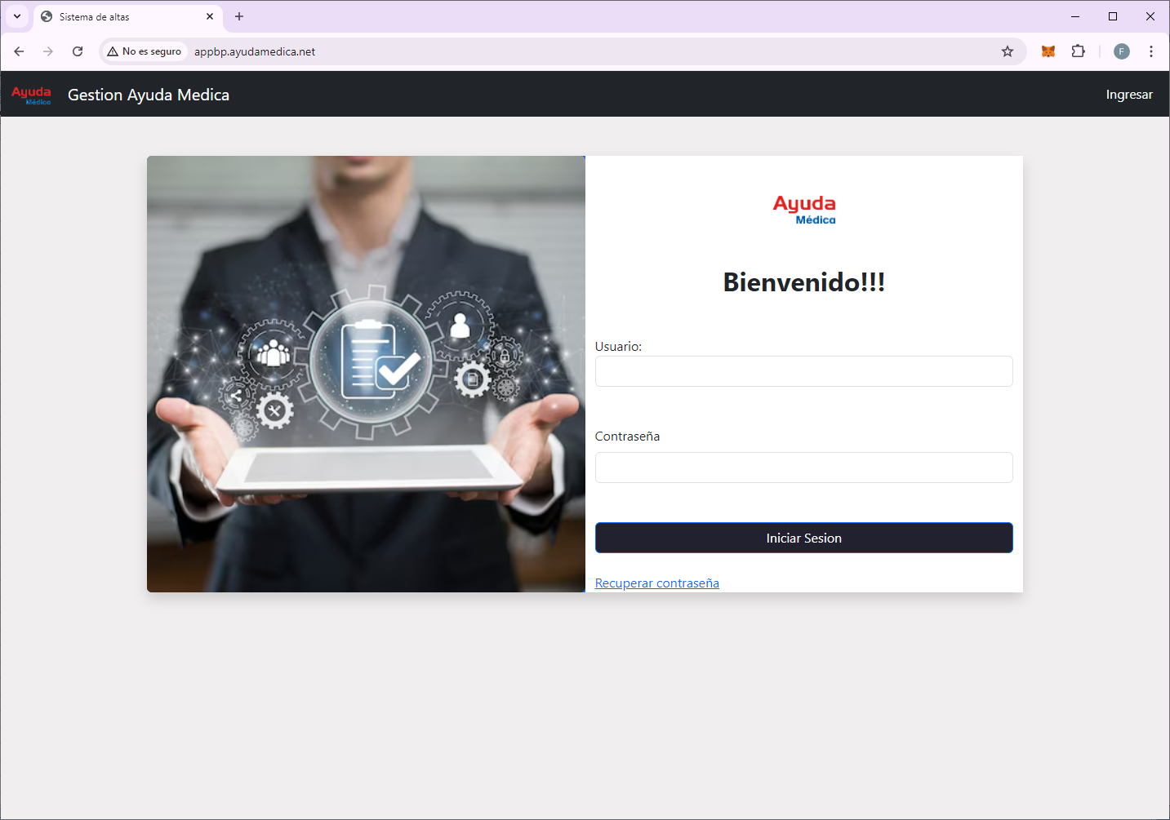
3. Al ingresar a la opción "Recuperar contraseña", verá la siguiente pantalla: 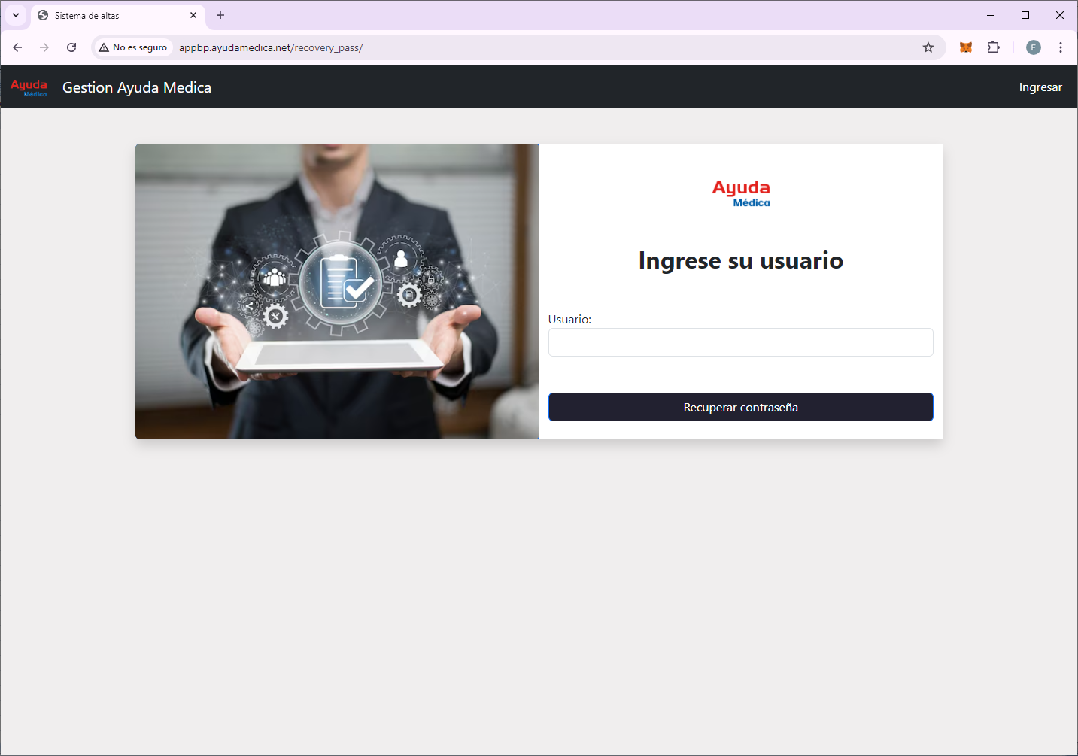
4. Ingrese su nombre de usuario. Por ejemplo, si su correo corporativo es suarezf@piano.com.ar, su nombre de usuario será: **suarezf**. Esto le enviará un correo electrónico con una contraseña provisoria. 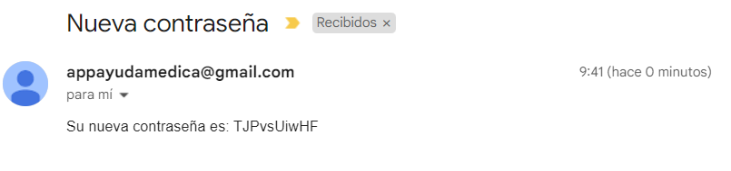
5. Con esa contraseña, podrá acceder a la aplicación. 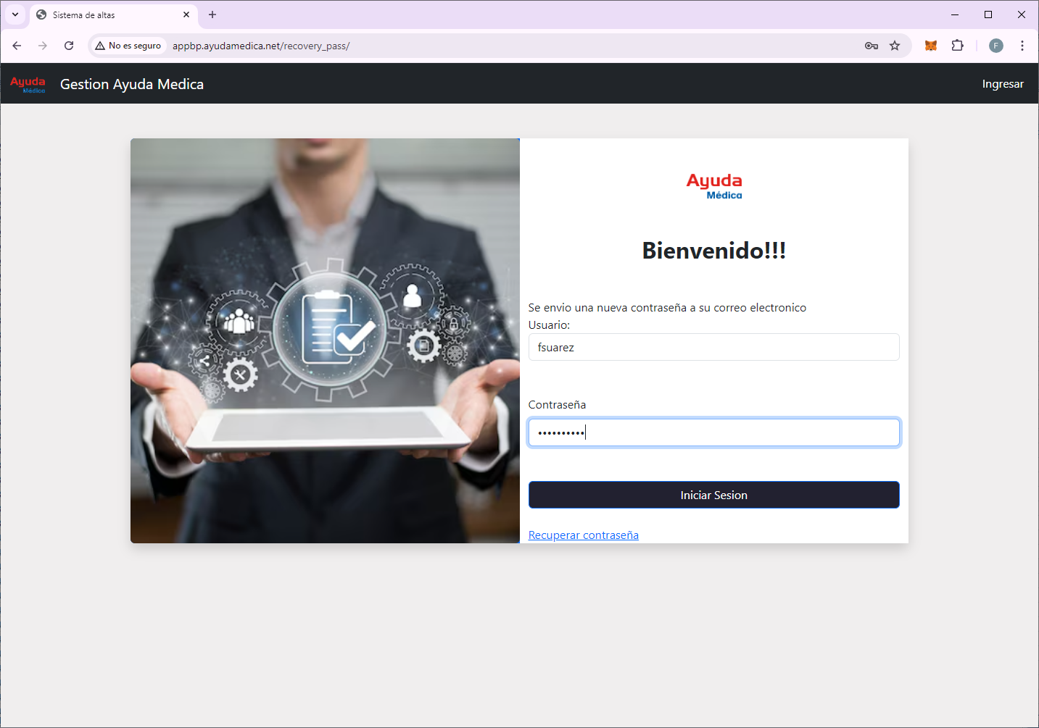
6. Una vez dentro de la aplicación, verá una pantalla similar a la siguiente: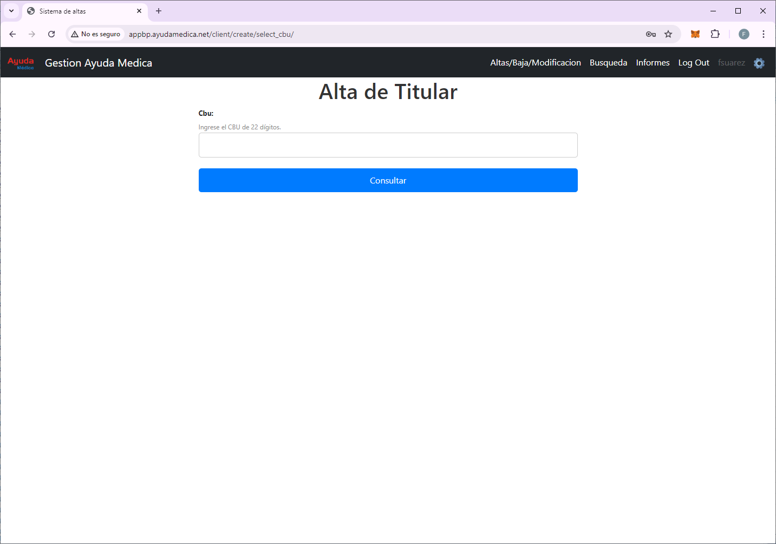
7. Para cambiar su contraseña, haga clic en el icono de engranaje ubicado en la parte superior derecha. Allí, deberá ingresar la contraseña anterior (la enviada por correo) y la nueva contraseña.

# Ingreso de un cliente nuevo.

Para el ingreso de un nuevo cliente debe ingresar en el menú a Altas/Baja/Modificación.

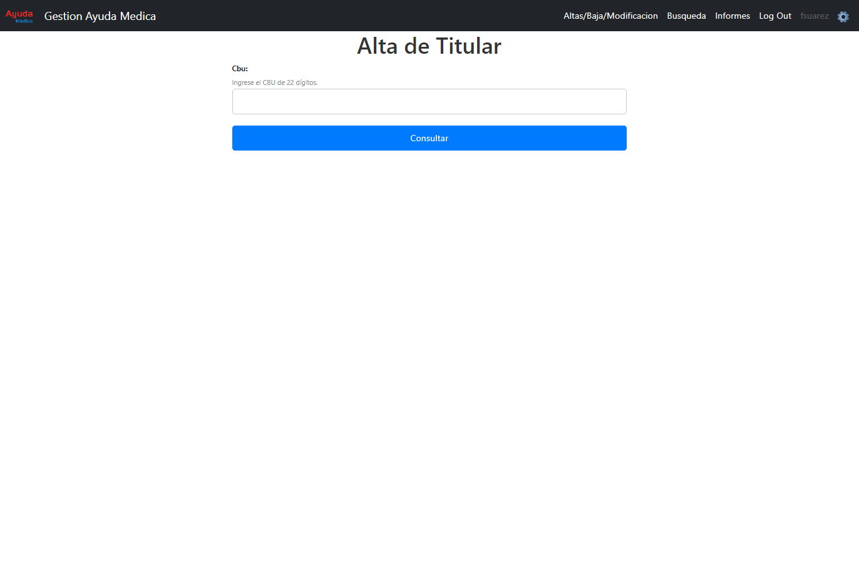

Al ingresar el número de CBU y hacer clic en **Consultar**, pueden ocurrir dos cosas:

* Si el titular ya existe, aparecerá toda la información tanto del titular como de los adherentes
* Si el titular no existe, (ver Alta de clientes nuevos)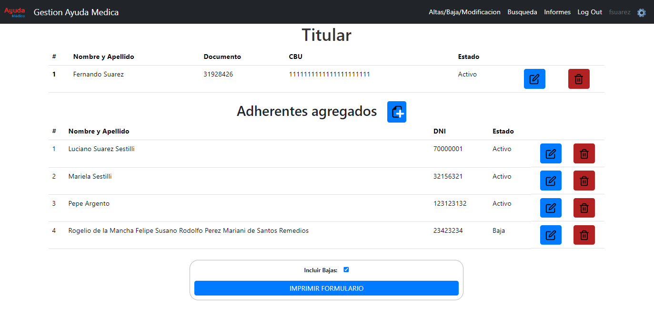

Haciendo un clic en el botón  se mostrará el formulario de alta de adherentes.

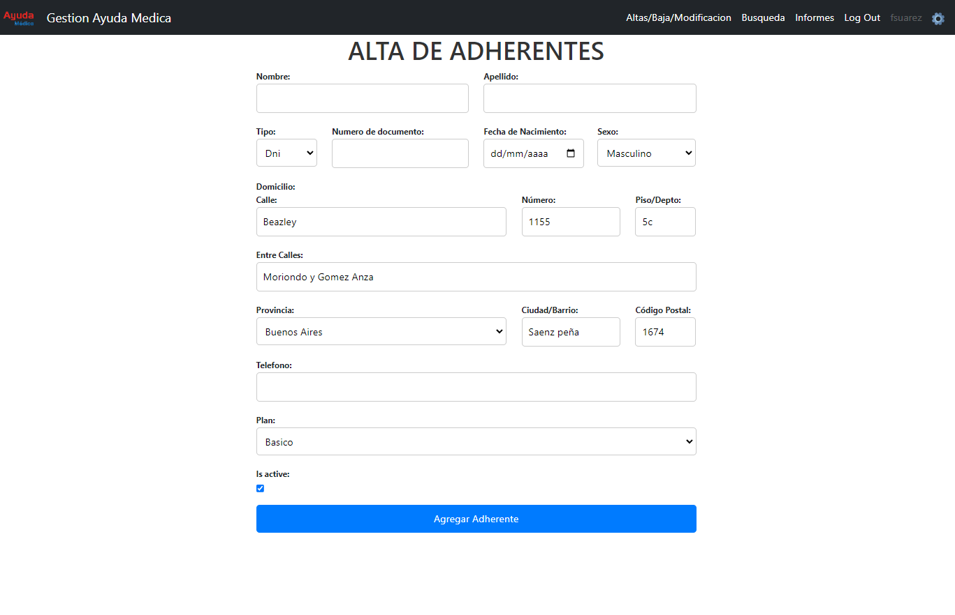

Una vez completados todos los datos, haz clic en **Agregar Adherente** y volverás a la pantalla principal con el adherente ya agregado.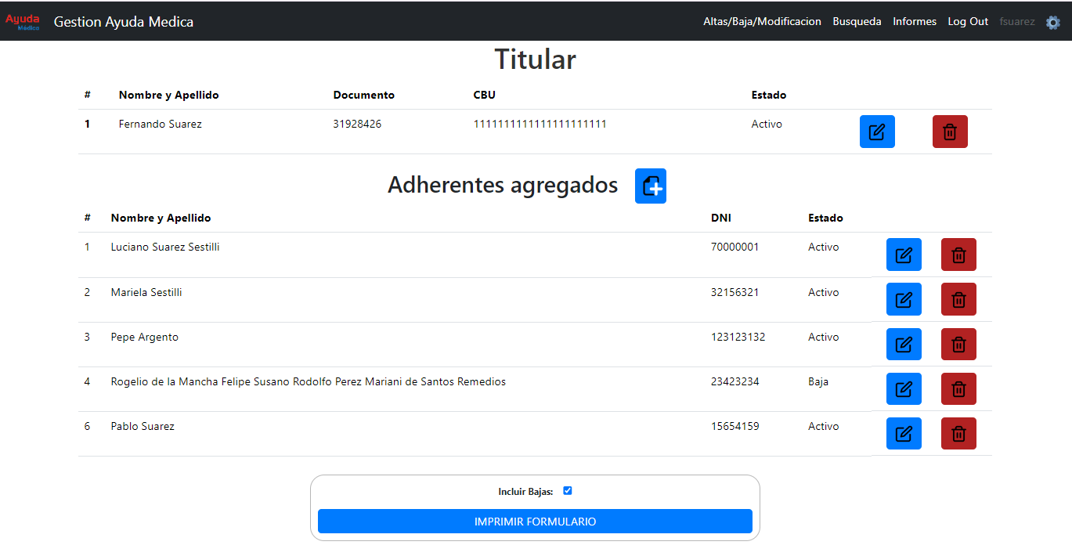

Cada vez que demos clic en el icono  se habilitará el ingreso de un nuevo adherente.

Una vez cargados todos los adherentes, dirígete al botón **Imprimir formulario**.

Esto abrirá una nueva ventana con el formulario completo.

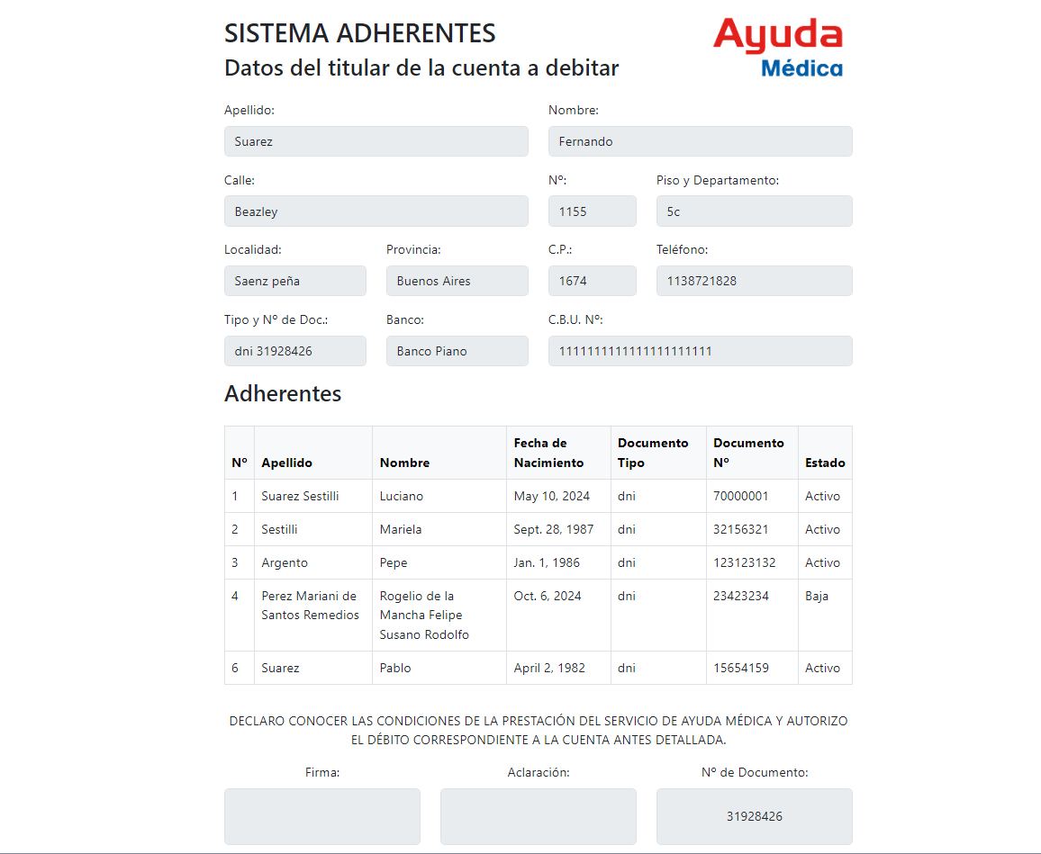

En cualquier parte del formulario (parte blanca) daremos un clic derecho y nos saldrá una ventana simular a la siguiente:

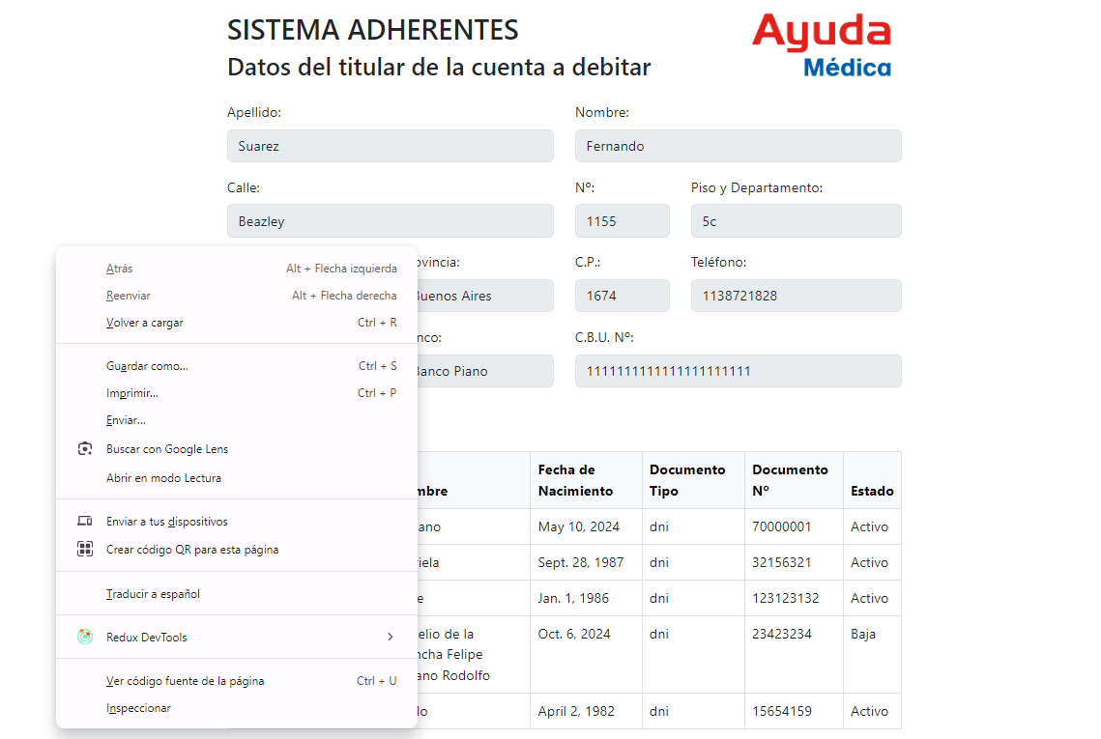

Al hacer clic en **Imprimir**, selecciona el diseño **Horizontal** y luego haz clic en **Imprimir**. 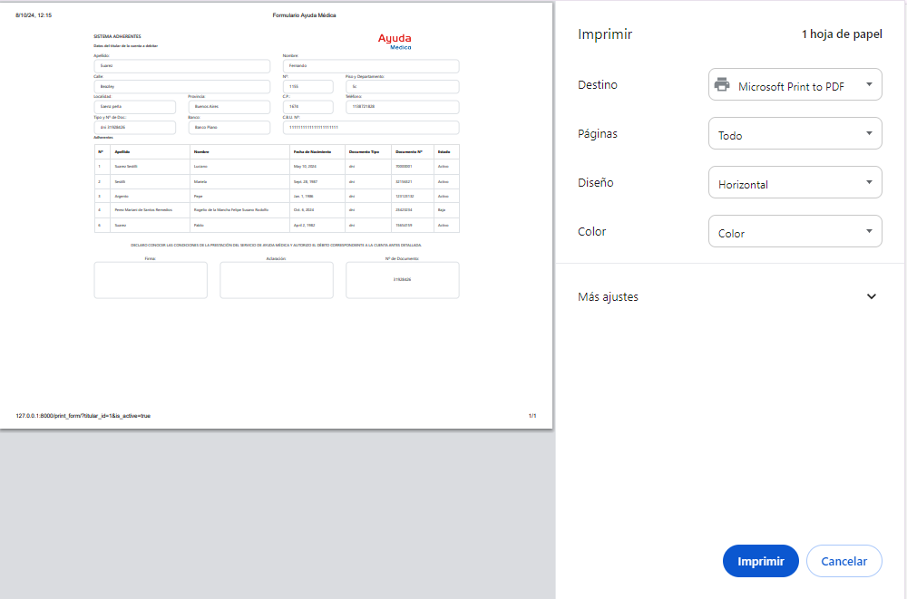

# Alta de clientes nuevos.

Para el ingreso de un nuevo cliente debe ingresar en el menú a Altas/Baja/Modificación.

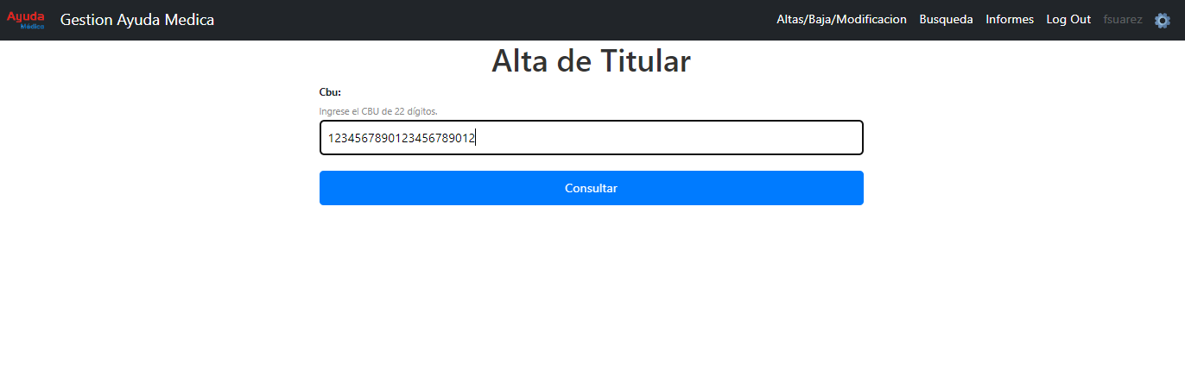

Al ingresar el CBU del titular (si no ha sido dado de alta previamente), aparecerá la siguiente pantalla:

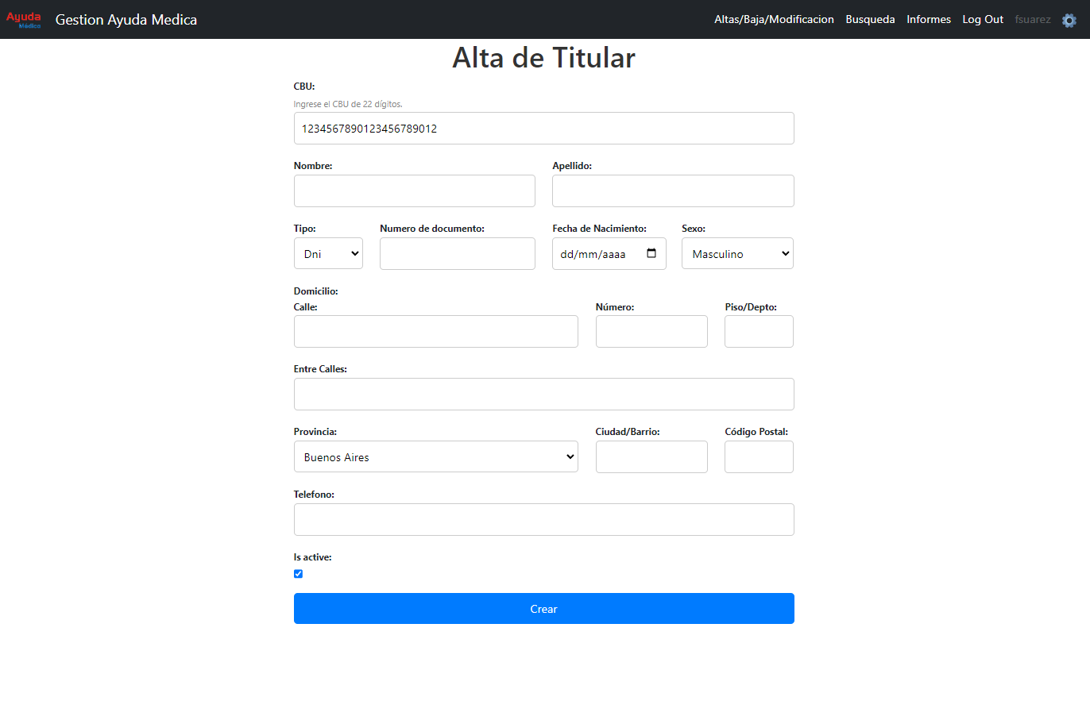

Aquí podrás cargar todos los datos del titular. Al finalizar la carga y hacer clic en **Crear**, se habilitará directamente la carga de los adherentes. 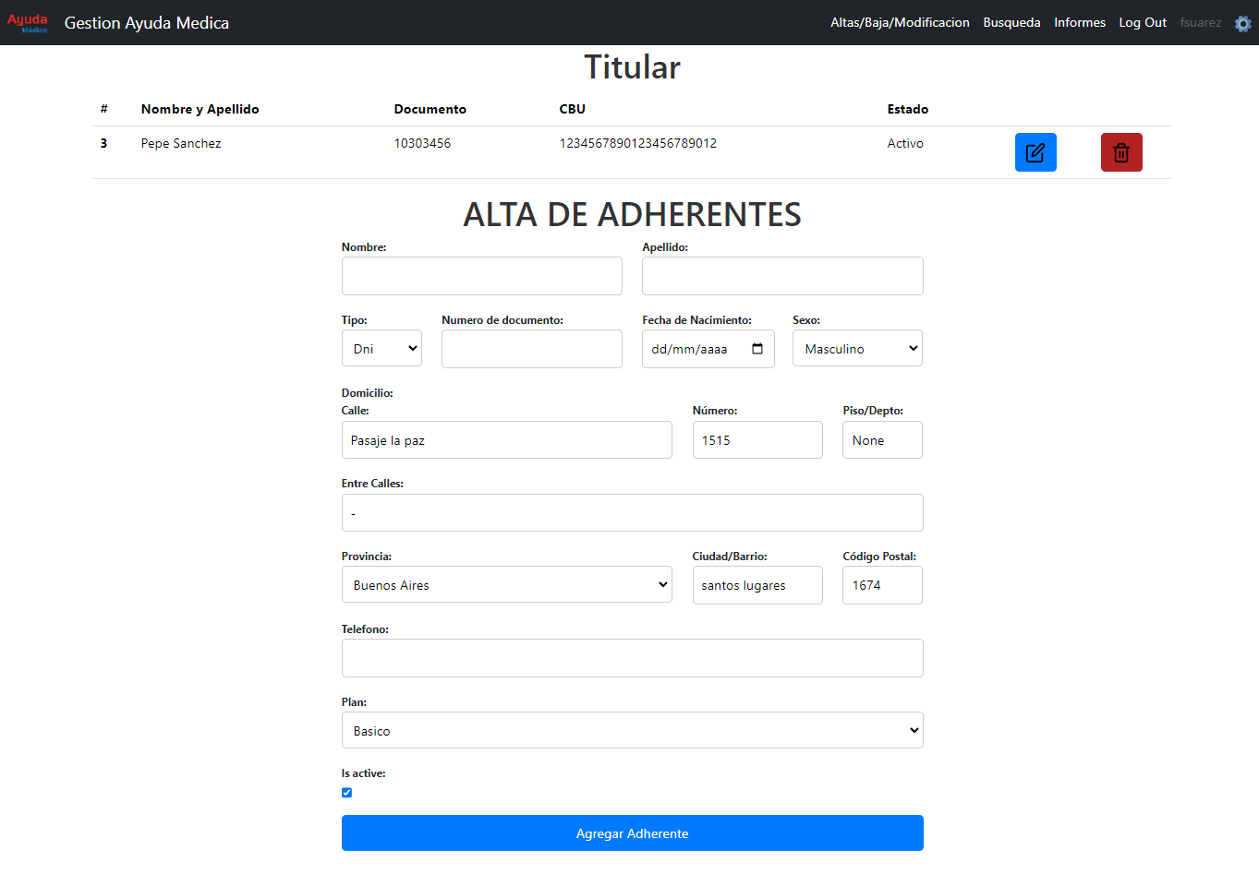

Una vez que el primer adherente ha sido cargado, verás una pantalla como esta:  
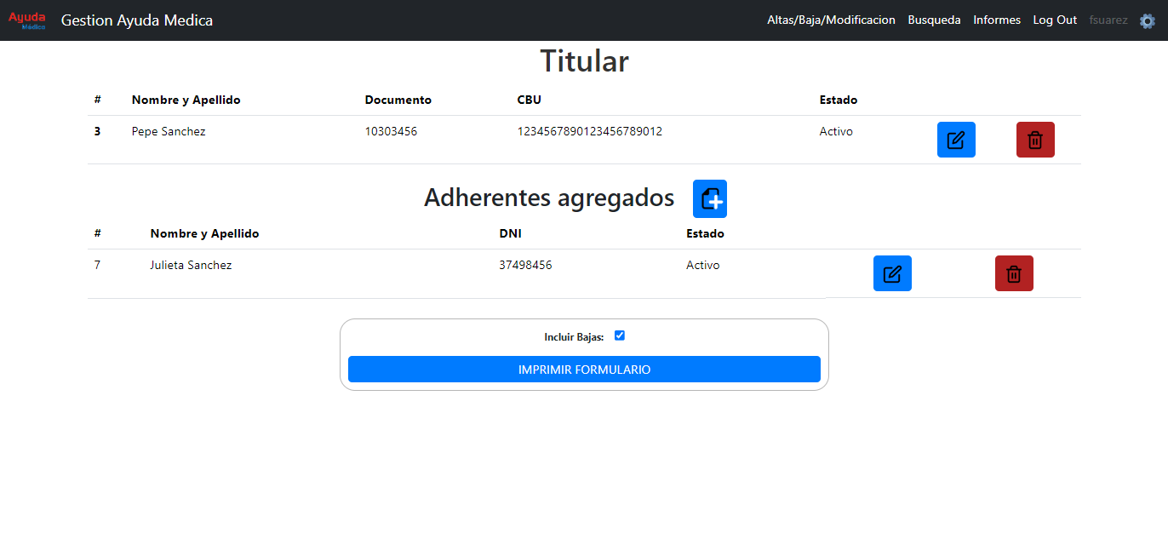

Podrás agregar más adherentes haciendo clic en  lo que habilitará una nueva pantalla para cargar los datos del siguiente adherente.

Al finalizar la carga de todos los adherentes, podrás imprimir el formulario de alta haciendo clic en



Esto nos abrirá una nueva pestaña como la siguiente:



En cualquier parte del formulario (área en blanco), haz clic derecho y aparecerá una ventana similar a la siguiente:

Haz clic en **Imprimir**, selecciona el diseño **Horizontal** y luego haz clic en **Imprimir**.



# Baja de clientes o Adherentes.

La baja de clientes se puede realizar de diferentes maneras. Una opción es buscarlos mediante la opción

**Búsqueda**.

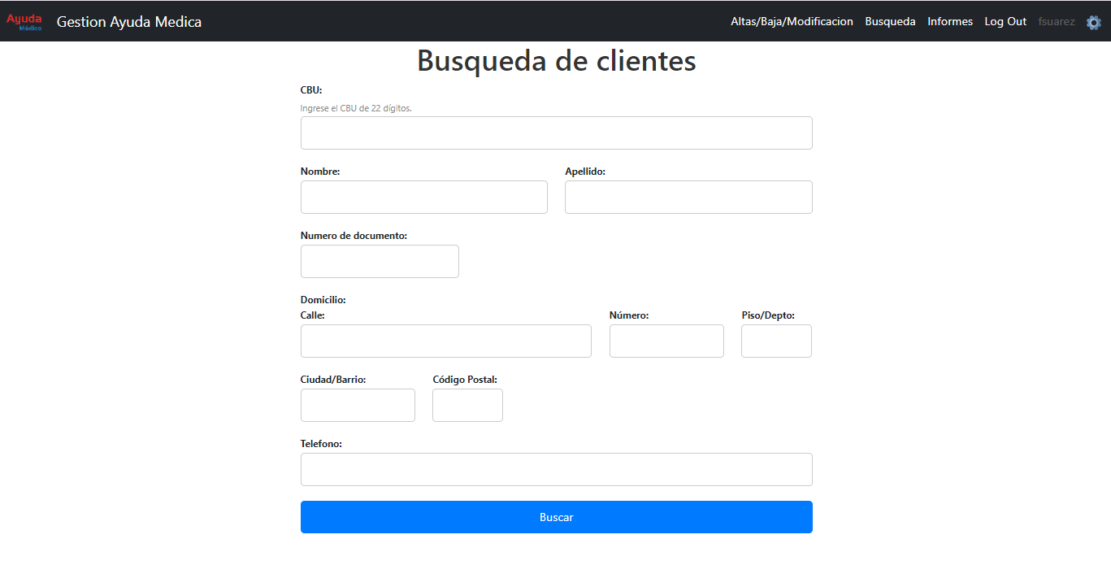

Desde ahí, podrás ubicar al titular de la cuenta. Por ejemplo, si buscas por apellido, obtendrás un listado con todos los titulares con ese apellido: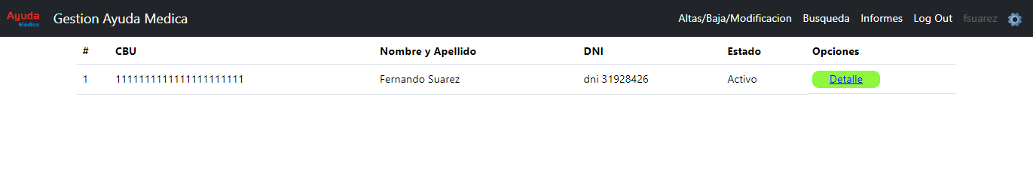

Al hacer clic en **Detalle**, aparecerá la pantalla de agregado de adherentes.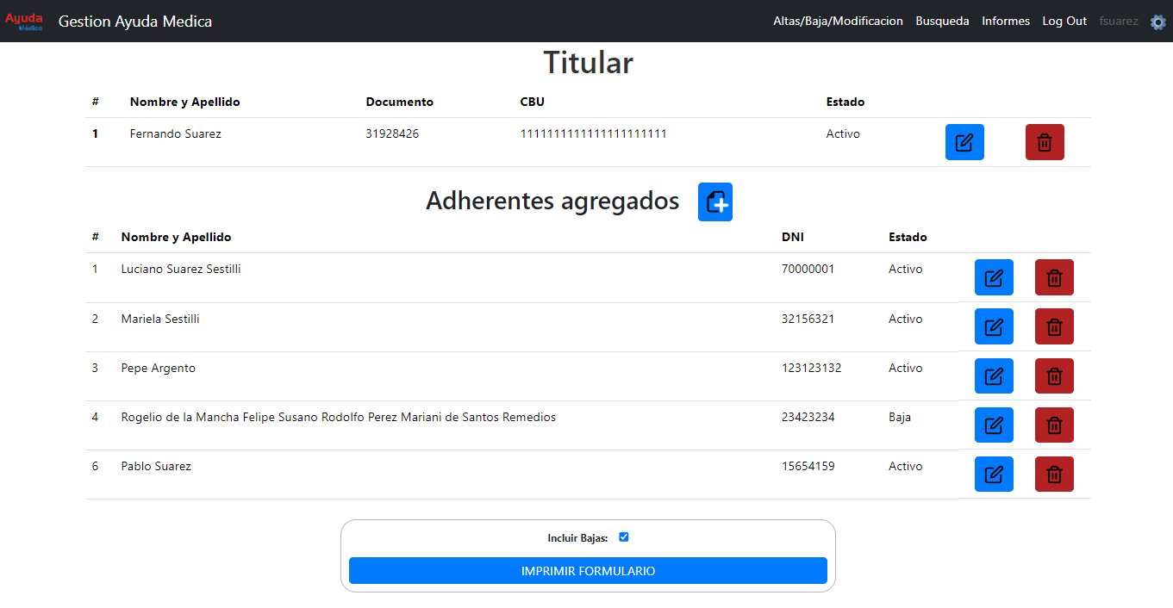

Desde aquí, podrás gestionar la baja de cada adherente, o modificar los datos tanto del titular como de los adherentes.

Con este botón  podrás dar de baja a cada adherente. Si haces clic en el ícono del titular, darás de baja a todo el grupo.

Si necesitas realizar alguna modificación o reactivar a un socio que has dado de baja, deberás ingresar al botón.

Una vez dentro, verás una pantalla similar a esta: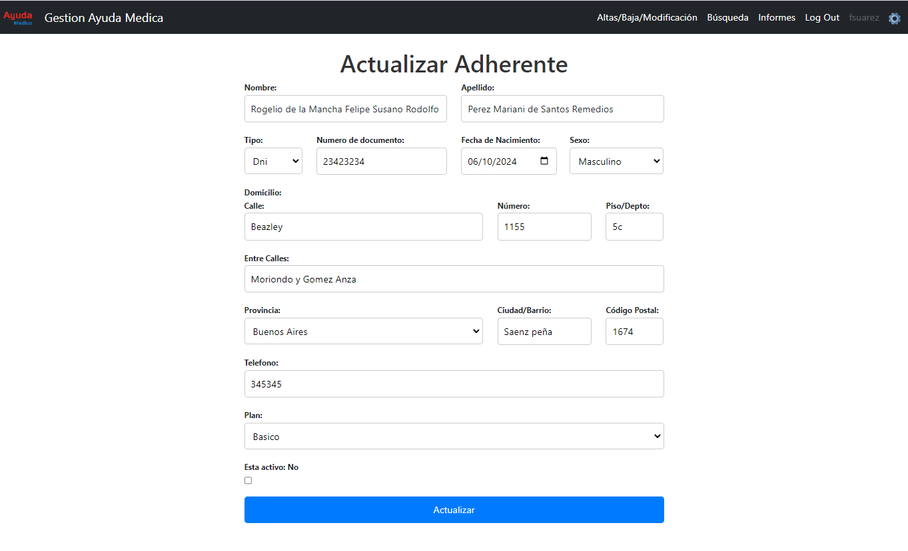

El casillero indica si el adherente está activo o dado de baja. Para reactivarlo, solo debes marcar el casillero y hacer clic en **Actualizar**.